**KLASA 5f**

Termin egzaminu: 10.01.2025 10:00

**MIEJSCE EGZAMINOWANIA:** sala 14

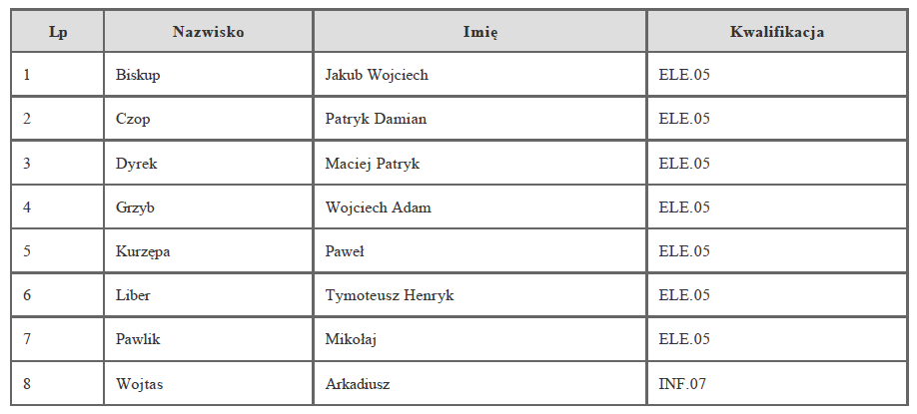

Termin egzaminu: 10.01.2025 12:00

**MIEJSCE EGZAMINOWANIA:** sala 14

